LISA 3
Mõõtkavas inventari asendiplaan
- Narva Raekoja plats.
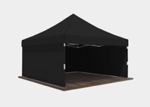
Lava (telk 6m x 4m )

Jõulumajad 4 tk (2m x3m) 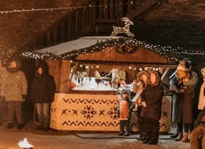

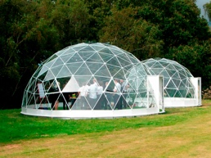
Kohvik ja jõuluvana maja 5m x 5m

